淡江時報 第 1203 期
境外生春節聯歡 葛校長提醒平安回家 快樂返校
即時
【記者曾晨維淡水報導】國際暨兩岸事務處1月7日晚上6時30分，在淡水將捷金鬱金香酒店1樓宴會廳，舉辦2025年境外生春節聯歡會，主題為「瑞蛇呈祥迎新春」。校長葛煥昭、國際事務副校長陳小雀、秘書長馬雨沛、各學術及行政單位一級主管，以及僑務委員會專員林逸瑋、大陸委員會港澳蒙藏處科長蔡孟潔、海峽交流基金會文教處處長陳思豪等人出席，260位師生一同歡慶新春佳節。

葛校長首先致上新春祝福，感謝各界長期對境外生的支持與協助，讓淡江能夠持續舉辦相關活動；接著說明113學年度共有來自全球61個國家的1457名境外學位生到淡江讀書，其中外籍生783名、僑生638名及陸生36名，充分展現淡江國際在地化的優秀成果。他表示，這場聯歡會象徵淡江對境外生的關懷及服務，希望讓學生感受到如同家一般的溫暖，最後提醒學生寒假期間好好照顧自己，平平安安回家之餘，更要在新學期快快樂樂的來學校繼續學習。

林逸瑋指出僑委會提供許多獎學金資助，包括「傑出僑生獎學金」最高可達104萬元，還有健保補助及各種支援方案；同時肯定本校與僑委會的合作，鼓勵僑生如有需求，都可以隨時聯繫和尋求協助；蔡孟潔表示，淡江提供多元的活動與友善環境，讓學生能夠安心求學、實現夢想，他肯定地表示：「淡江第一名！」勉勵大家珍惜學習機會，在新的一年健康平安、順利成長，也期許未來有更多學生到淡江求學。

活動以醒獅團表演揭開序幕，接著由境外生帶來一系列精采演出，包括印尼學生的舞蹈、薩克斯風演奏，以及來自馬來西亞、美國、印尼、越南、日本等國學生與交換生的歌唱表演，為現場增添歡愉色彩與熱鬧氣氛，台下觀眾也不由自主地隨著音樂節奏律動歡呼。期間穿插摸彩活動，獎品種類豐富多樣，包括水壺、掛燙機、吸塵器、電動牙刷、除濕機、隨身耳機、全家禮物卡及各種金額的紅包等129項獎品，讓參與者們驚喜不斷，其中最大獎為葛校長所準備的6,000元紅包，由來自馬來西亞的經濟一阮康洋幸運獲得。

晚會尾聲，各單位人士及師長們親自到每桌發放紅包，祝賀學生們新年快樂。並由馬來西亞同學會的學生們，帶領大家領唱賀歲歌〈開心過年〉，帶動全場氣氛至最高點，讓每位參與者帶著滿滿喜悅迎接新的一年，也為活動畫下溫馨愉快的句點。參與演出的學生大傳二鄭雋齡表示，這類活動不僅讓她有表演的機會，還能增進與其他同學的友誼並結識新朋友，「活動的儀式感讓我覺得自己完整地度過了一年。」表演方面，她感受到每位演出者的用心，並表示自己早在數個月前為歌曲演出做準備，希望能為大家帶來難忘的回憶。
2025/01/13

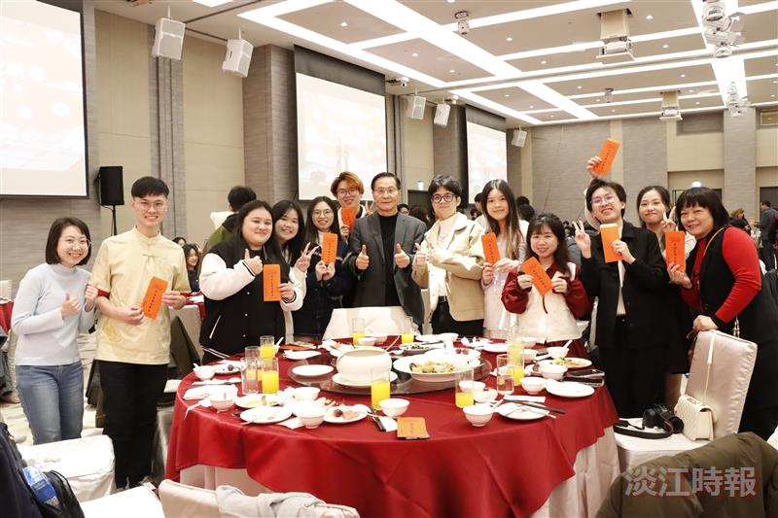
校長葛煥昭（中）發放紅包給學生，與學生開心合影。（攝影／鄧晴）

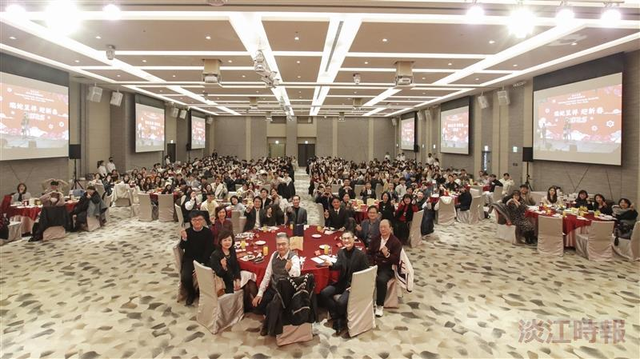
國際處1月7日舉辦「2025年境外生春節聯歡會」，全場師生開心合影。（攝影／鄧晴）

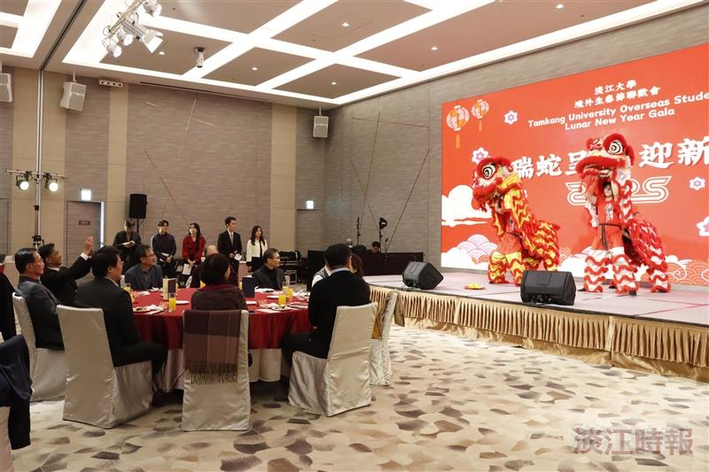
醒獅團的表演為活動熱鬧地揭開序幕。（攝影／鄧晴）


由馬來西亞同學會帶來賀歲歌〈開心過年〉表演，帶動全場氣氛。（攝影／鄧晴）

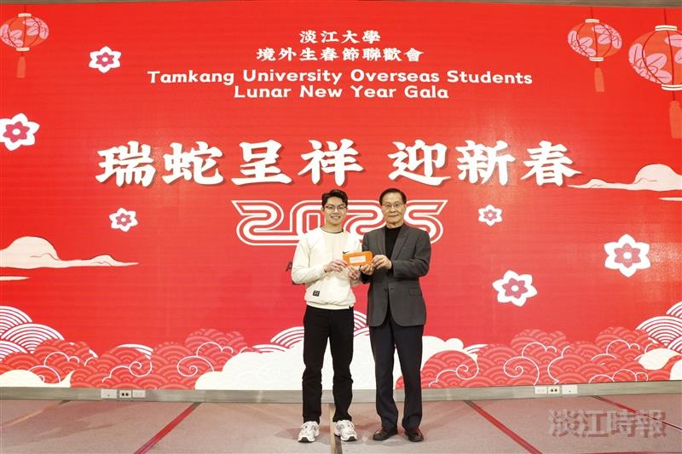
葛校長（右）頒發摸彩大獎紅包6,000元給經濟一阮康洋。（攝影／鄧晴）

